**Roteiro de aula prática 2: Bryozoa e Polychaeta.**

**Disciplina de Diversidade de invertebrados marinhos. Prof. Maurício Camargo. 16/08/2024**

**Material**

|  |  |
| --- | --- |
| - Lupa e microscópio  - Placas de Petri, lâminas e lamínulas  - Álcool 70%  - Exemplares de Bryozoa fixados | - Exemplares de poliquetas errantes fixados  - Exemplares de poliquetas sedentaria fixados  - Exemplares de poliquetas vivos coletados na praia do Cassino |

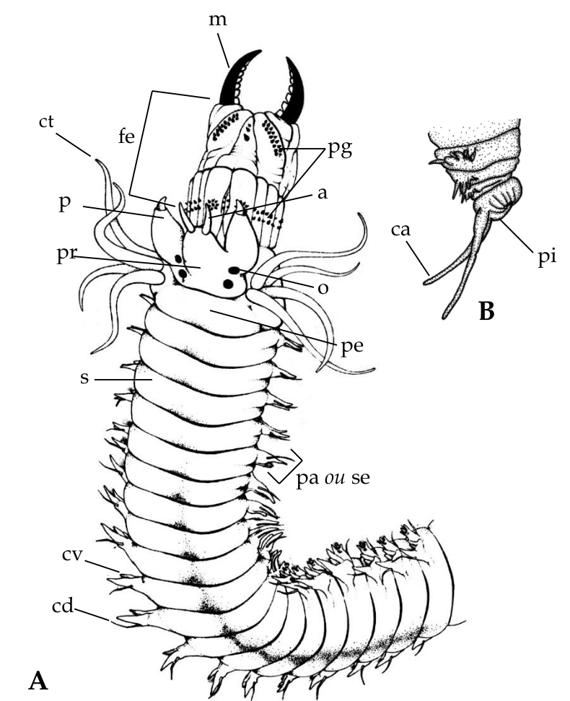

**1. Observar colônia de Bryozoa – morfologia externa**

**2. Observar na lupa poliquetas vivos coletados na praia do Cassino**

**3. Polychaeta Errantia – morfologia externa**

Família NEREIDIDAE.

**A**. região anterior, vista dorsal

**B**. região posterior, vista lateral

**pr** - prostômio

**o** - olho

**a** - antena lateral

**ca** - cirro anal

**cd** - cirro dorsal

**ct** - cirro tentacular ou peristomiais

**cv**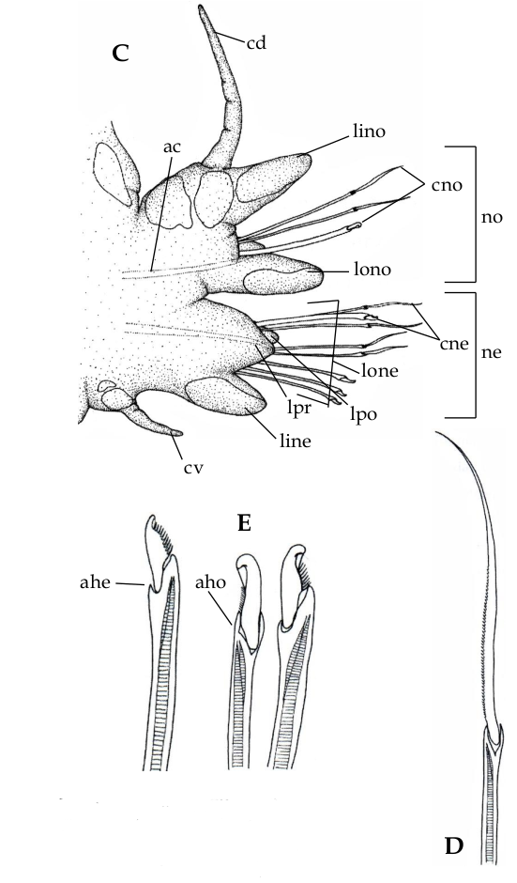 - cirro ventral

**fe** - faringe evertida

**m** - mandíbula

**se** - setígero

**p** - palpo

**pa** - parapódio

**pe** - peristômio

**pg** - paragnatas

**pi** - pigídio

